Pengelompokan dan Pengelolaan Data Donatur
Studi Kasus: PT Air Untuk Negeri
Azmi Taqiyudin

- NARASI
Dalam proyek ini, saya menganalisis data transaksi donatur untuk memahami pola keterlibatan dan kontribusi finansial mereka. Dataset berisi informasi frekuensi transaksi, nominal total, interval waktu, dan status aktivitas. Visualisasi dibuat untuk mengelompokkan donatur berdasarkan total nominal (Bronze, Silver, Gold, Diamond) dan status keterlibatan (Pasif, Aktif, Loyal).
II. RUMUSAN MASALAH DAN TUJUAN
Rumusan Masalah
- Bagaimana pola keterlibatan donatur berdasarkan frekuensi dan nominal transaksi?
- Apa saja karakteristik donatur yang termasuk kategori Loyal, Aktif, dan Pasif?
- Bagaimana distribusi donatur dalam kelompok nominal Bronze hingga Diamond?
- Apakah terdapat gap yang signifikan antara donatur satu dengan donatur lainnya?
Tujuan
- Mengidentifikasi segmentasi donatur berdasarkan aktivitas dan kontribusi.
- Menyusun strategi rekomendasi untuk meningkatkan loyalitas dan aktivasi donatur pasif.
- Menyediakan dashboard interaktif untuk eksplorasi data secara visual.
III. ANALISIS
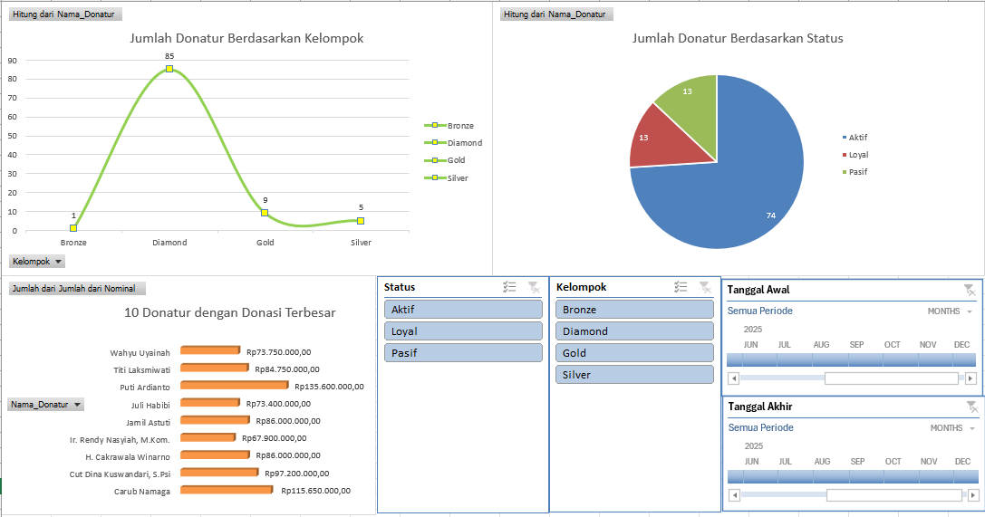
📊 Chart 1: Jumlah Donatur Berdasarkan Kelompok
- Menampilkan jumlah donatur dalam kategori Bronze, Silver, Gold, dan Diamond.
- Insight: Kelompok Diamond mendominasi kontribusi total.
- Melakukan sosialisasi lebih lanjut untuk donatur dengan kelompok selain diamond maupun masyarakat umum untuk melakukan donasi.
- Dapat membuat atau menyesuaikan program yang cocok untuk kalangan menengah ke atas dengan pengasilan lebih dari 20 juta.
📊 Chart 2: Jumlah Donatur Berdasarkan Status
- Dari total 100 donatur:
74 orang (73%) berstatus Aktif
13 orang (13%) berstatus Loyal
13 orang (13%) berstatus Pasif
- Status ditentukan berdasarkan rata-rata transaksi per bulan dan jarak transaksi terakhir. Donatur Loyal memiliki frekuensi tinggi dan konsistensi transaksi bulanan ≥ 2.
- Menaikkan target untuk status pasif dan loyal. Untuk status pasif dapat diberikan pengingat maupun broadcast untuk berdonasi kembali.
- Menjaga dan meningkatkan interaksi dengan donatur berstatus aktif secara konsisten untuk membuat donatur yang loyal.
📊 Chart 3: 10 Donatur dengan Donasi Terbesar
- Menampilkan list 10 terbesar donatur
- Insight: Rentang nominal donasi antar donatur relatif dekat yang menggambarkan keberhasilan penggalangan dana lebih karena partisipasi luas, bukan hanya karena segelintir orang saja. Terdapat long tail effect: banyak donatur dengan nominal lebih kecil, tetapi secara total justru lebih dominan.
IV. KESIMPULAN
Berdasarkan analisis data donatur PT Air Untuk Negeri, ditemukan beberapa pola dan karakteristik penting yang mendukung pengelompokan dan pengelolaan donatur secara strategis:
- Pola Keterlibatan Donatur
Donatur menunjukkan variasi dalam frekuensi dan nominal transaksi. Kelompok Diamond mendominasi kontribusi finansial, menunjukkan bahwa donatur dengan nominal tinggi cenderung lebih aktif dan konsisten. Frekuensi transaksi menjadi indikator penting dalam menentukan status keterlibatan.

- Karakteristik Status Donatur
- Loyal: Frekuensi tinggi dan konsistensi bulanan ≥ 2 transaksi.
- Aktif: Mayoritas donatur (73%) berada dalam kategori ini, dengan keterlibatan rutin namun belum mencapai loyalitas penuh.
- Pasif: Memiliki jarak transaksi terakhir yang panjang dan frekuensi rendah, membutuhkan pendekatan reaktivasi seperti broadcast atau reminder.
- Distribusi Kelompok Nominal
  - Diamond terbanyak, diikuti Gold, Silver, Bronze.
  - Potensi besar ada pada kalangan menengah ke atas, sehingga program donasi bisa disesuaikan dengan profil ekonomi
- Gap antar Donatur
Menggunakan sampel dengan mengambil 10 donatur terbesar. Dari sampel tersebut menggambarkan sebagai berikut
- gap yang relatif kecil antar donatur
- tidak ada ketergantungan terhadap donatur tertentu.
- Insight Utama dari Dashboard
- Dominasi kelompok Diamond menunjukkan potensi besar dari donatur kelas atas.
- Status Aktif mendominasi, namun perlu strategi untuk mengubah mereka menjadi Loyal.
- Donatur Pasif perlu pendekatan khusus untuk meningkatkan kembali keterlibatan mereka.
- Dashboard interaktif memudahkan eksplorasi data dan pengambilan keputusan berbasis visual.
Kesimpulan ini menjadi dasar untuk menyusun strategi peningkatan loyalitas, aktivasi donatur pasif, dan pengembangan program donasi yang lebih tersegmentasi dan efektif.

